BDIP视点构件二维码

视点名称:普通
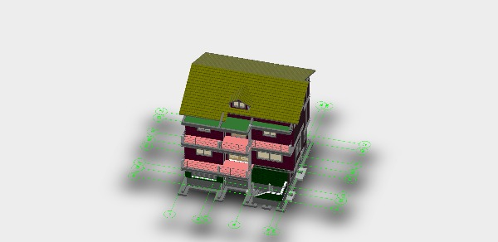



BDIP视点构件二维码

视点名称:碰撞100@#@C-3@#@0@#@3F,3F@#@混凝土-矩形-柱,混凝土-矩形梁
